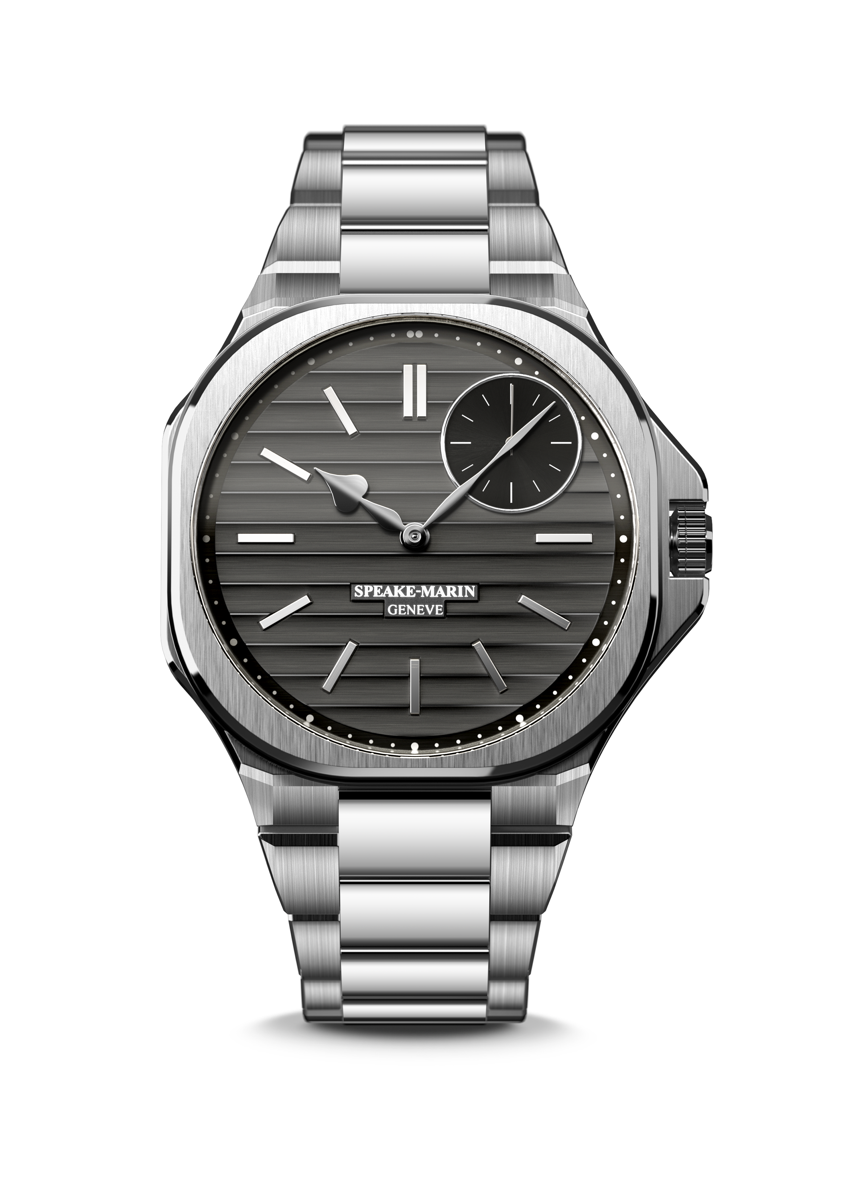

RIPPLES

Ginebra en Marzo 2022 – Speake-Marin está iniciando un nuevo capítulo creativo con su lanzamiento de una colección “sport chic”, el primer reloj de pulsera de acero de la marca, llamado «Ripples».

Ripples está inspirado en la arquitectura moderna y diseñado por los aficionados de relojes excepcionales y refinados.

INSPIRACIÓN DE “RIPPLES”

Ripples es el primer lanzamiento en la nueva colección “sport chic” de Speake-Marin, un reflejo de nuestros tiempos, seleccionado por los nuevos estetas: los visionarios refinados, ellos que superan desafíos cada día en su rápida vida. Discreto pero complejo, es muy cómodo para llevar en la muñeca, un puente verdadero entre la tradición y el futuro.

La nueva caja del reloj se llama “La City” reflejando la arquitectura del centro financiero de Londres que combina el negocio con tradición y diseño. Una caja ronda en un cuadrado, un cuadrado en una caja redonda, Ripples ofrece una forma original y sus manecillas "Big Ben" son un tributo a las raíces británicas de Speake-Marin.

Diseñado por los aficionados sofisticados de la relojería suiza, los cuales no quieren hacer compromisos en la elegancia casual, es una pieza para llevar cada día y bajo cada circunstancia. Su diseño moderno y exclusivo muestra el gusto de su propietario y su experiencia relojera.

Las formas puras y precisas de Ripples están inspirados en la búsqueda por las proporciones perfectas de los diseñadores y arquitectos modernos. Los detalles de la esfera están inspirados por el arte moderno y materiales utilizados en el diseño industrial.

Gracias a su esfera innovadora y compleja, el reloj tiene diferentes perspectivas desde diferentes ángulos y como refleja la luz de diferentes maneras, cambia de color y forma.

La idea de la caja redonda en el cuadrado, las rayas anchas de Ginebra, los puentes y ángulos internos terminados a mano, su esfera Ripples y el reflejo de la luz en la esfera, representan el más alto arte de la relojería en pura sencillez y belleza.

Su comodidad de uso te invita a llevarlo cada día y facilita la combinación entre excelencia en relojería y uso diario.

DESAROLLO DE “RIPPLES”

RIPPLES es parte del nuevo capítulo en la tradición relojera de la marca con el nuevo mecanismo del reloj SMA03-T, desarrollado en el centro R&D de Speake-Marin en “Le Cercle Des Horlogers”, un atelier relojero exclusivo del cual es propiedad del Presidente y CEO de la marca, Christelle Rosnoblet. Ripples, como parte de la nueva colección sport chic de Speake-Marin tiene personalidad moderna y lleva la marca al futuro.

El pequeño segundero a la una y media es la firma única de Speake-Marin para sus mecanismos de relojes «in-house». Este hecho refleja también la experiencia de la marca que siempre desafía los limites de la relojería moderna.

El mecanismo automático SMA03-T con frecuencia de 4 Hertz tiene un micro rotor decorado con acabado cepillado.

La parte trasera de la caja en cristal de zafiro permite un vistazo al mecanismo complejo.

Para esta nueva colección, el mecanismo SMA03 ha sido mejorado para crear el mecanismo SMA03-T, donde “T” significa “tradición” como tributo a nuestra experiencia en la alta relojería. Con una reserva de marcha de 52 horas, este reloj tiene los puentes y ángulos internos, así como un mecanismo completamente rodiado.

Con 2mm de granulado circular en la base del mecanismo, el reloj va a encantar los aficionados con atención a los pequeños detalles en decoración y diseño.

Ripples es un reloj contemporáneo con brazalete en acero inoxidable, que intercambia elementos pulidos con elementos cepillados. El brazalete es muy suave y cómodo para llevar en la muñeca.

El reloj tiene una corona integrada y atornillada con 5 ATM de resistencia al agua, es muy ergonómico y tiene un broche desplegable con doble seguro.

RIPPLES, una expresión refinada de elegancia para cada día y hora.

SPEAKE-MARIN “IN-HOUSE” MOVEMENT STRATEGY

Since 2015, Speake-Marin has initiated a movement strategy to fully develop and assemble proprietary movements within its atelier in the Neuchatel area, Switzerland. This new strategy gave birth to the “SMA” collection, which includes Openworked, closed dials and Haute Horlogerie movements. Firstly, Speake-Marin focused its efforts on Haute Horlogerie 3 Hz movements (Minute Repeater and Double Tourbillon). Then, Speake-Marin developed Hour Minutes Seconds 4Hz movements, which were featured in the new One&Two design as an Openworked movement named SMA01. This movement is particular due to the small seconds counter being positioned at 1:30 and its integrated micro-rotor. The small seconds at 1:30 meets the Speake-Marin objective to break-away from the watchmaking codes: Speake-Marin is the only watchmaker who positions the small seconds there. It is actually a real constraint in terms of movement development since the small seconds at 1:30 have to go through the time setting module.

The new SMA03-T Calibre is part of the SMA movement family and follows the Openworked collection approach with the small seconds at 1:30. The T-reference stands for “Tradition” because traditional and very high-end finishings have been added to this movement: rhodium, inner angle, hand-polished angle among others.

RIPPLES

MOVEMENT In-house SMA03-T Calibre
Self-winding movement with integrated micro-rotor

INDICATIONS Hours Minutes and Seconds. Small seconds at 1:30

DIAL Cool grey brushed dial with exclusive Ripples finishing
Rhodium plated polished heart-shaped hands

POWER RESERVE 52 hours

CASE New La CITY case in stainless steel
Front and open back crystal sapphire treated with anti-reflective coating

DIAMETER 40.3 mm

WATER RESISTANCE 5 ATM (50 meters)

STRAP & BUCKLE Integrated stainless-steel bracelet
Double folding clasp

LIMITED ANNUAL PRODUCTION 100 pieces

REFERENCE 604015040

PRICES CHF. 19,900 (Recommended Retail Price excluding taxes)

